B-02 — Garde-corps à barreaudage régulier
Fiche d'exercice Magpie · Lot A — Découverte des composants natifs
Thématique | B1 · Architecture et construction
Référence au référentiel | REF-064, REF-047, REF-043
Compétence visée | Répartir des éléments sous une contrainte d'espacement LIBRE, en distinguant l'entraxe de l'espace entre matières.
Case Bloom (révisée) | Appliquer × procédurale
Niveau | Intermédiaire
Durée cible | 20 minutes
Prérequis | A-35, A-12
Mode de validation | SingleValue — tolérance 0
Solution de référence | 14 composants
Version | v0.4-260901 — Ind. C — 01/09/2026
Conception | magpie-conception-exercices v2.3

SUJET
Compétence visée
Répartir des éléments à pas maximal imposé, cas classique de calcul d'entraxe.
Contexte
L'espacement libre d'un garde-corps est une règle de sécurité : c'est le vide qui est mesuré, pas la distance d'axe en axe.
Énoncé
Sur la main courante fournie, place des barreaux verticaux de 16 mm de diamètre. L'espacement libre entre barreaux ne doit jamais dépasser 110 mm. Détermine le nombre de barreaux et affiche l'entraxe réel.

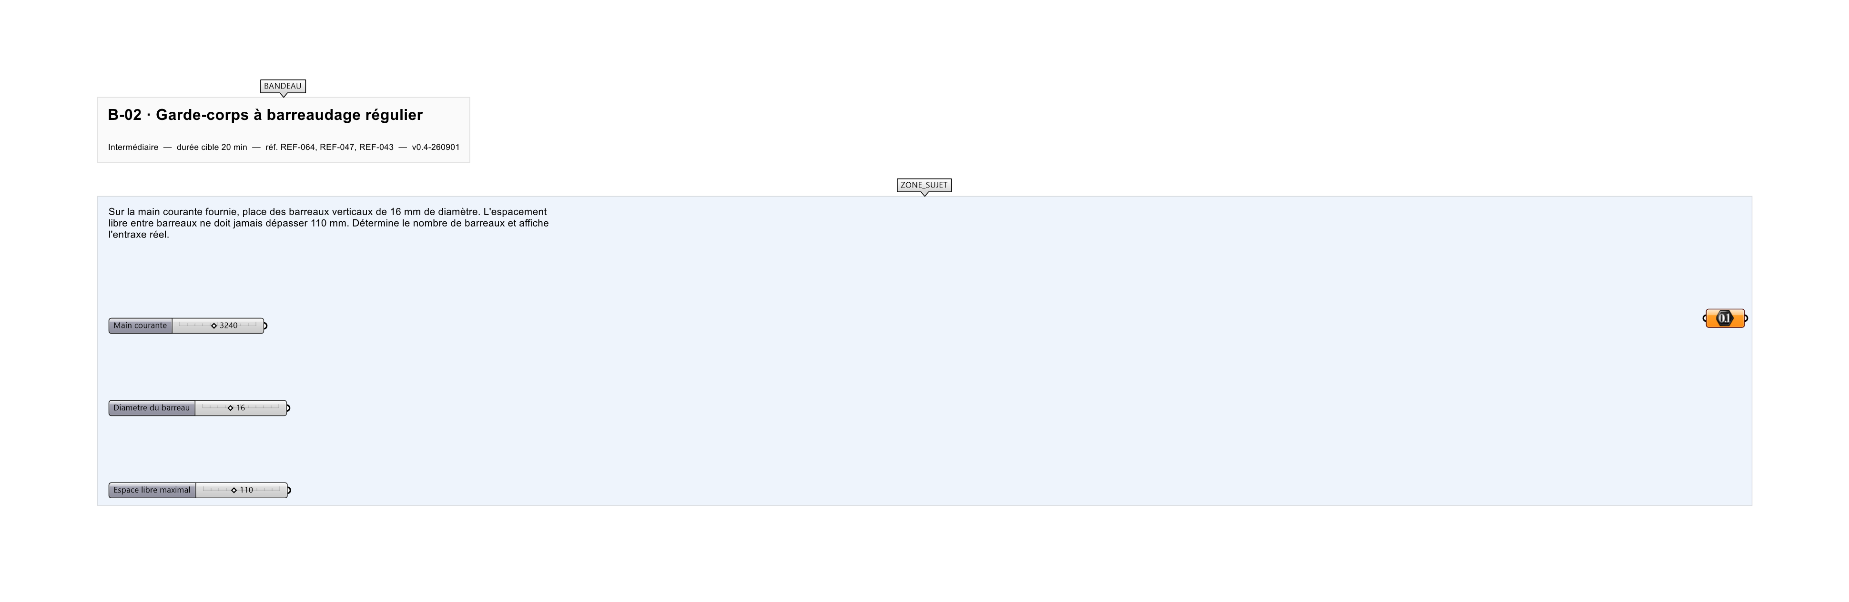
Le canvas à l'ouverture de B-02_sujet.gh : les données fournies et le paramètre REPONSE.
Ce qui vous est fourni
Une courbe de main courante et une hauteur de garde-corps internalisées.
Ce qui est attendu
25 barreaux, pour un espacement libre de 108 mm.
Branchez votre résultat sur le paramètre REPONSE. La correction compare cette sortie en mode SingleValue.
La consigne ne nomme aucun composant, et c'est délibéré : nommer l'outil reviendrait à donner la réponse. Ce lot n'autorise que des composants natifs de Grasshopper pour Rhino 8 — aucun plugin tiers n'est nécessaire.
Barème
2 points pour le barreaudage, 1 point pour le respect strict des 110 mm.
Le corrigé fait l'objet d'une fiche distincte, remise après validation ou en fin de séance.

